ABS换药车

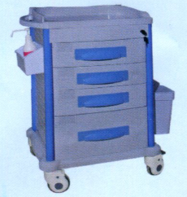

尺寸：625~650mm*475~500mm*930~950mm
1、车体材质采用铝·钢·ABS工程塑料结构组成；塑钢四柱承重；
2、ABS一体化护栏75mm三面无间隙，台面包括护栏注塑工艺一次成型,台面上配配透明软玻璃；
3、正面中控锁，配置有四层抽屉；第一二层抽面120mm，内空424*375*110mm，三层抽屉面约160mm，内空424*375*145mm、四层抽屉抽面240mm，内空424*375*222mm。抽屉内3*3分隔片，可自由分隔；抽屉面封口插槽式标示牌尺寸110*58mm，防止液体及灰尘进入；标签式面积根据人体工程学原理设计、插槽式向上倾斜便于观望、拉手内层模具加厚手感更加踏实。
4、左侧：杂物盒；
5、右侧：ABS双污物桶；
6、背部：无配件；
7、底部：豪华万向插入式静音轮，其中两只带刹车功能，脚轮材料为高强度聚氨酯。防静电、防毛发缠绕、移动轻便灵活。

不锈钢手术器械台

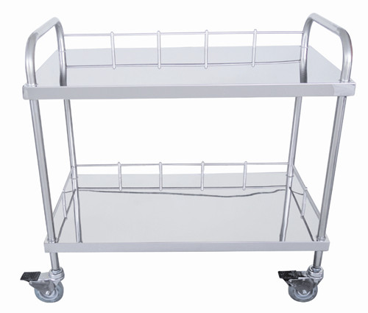

规格：920~950mm*470~500mm*900~1000mm
材质：SUS304不锈钢，二层台面为1.0mm钢板，4立柱为：￠25*1圆管，护栏为：￠12*65小立柱￠8钢元，车轮为：4只￠100聚氨脂万向车轮，两轮带刹。

抢救车（急救车）
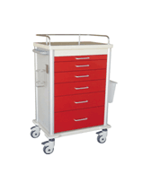

尺寸：645~660mm×450~500mm×1097~1120mm
1.规格：喷涂、一抽盘、五抽、一药盘、配一抢救板、一消毒瓶架、一只塑料桶，台面米黄＋抽屉红色
2.材质：优质不锈钢+轻型合金铝材料
3.主材规格：板材厚度≥1.0mm
4.表面静电喷涂，颜色于与病房环境和谐一致
5.万向轮：φ100聚胺酯双轴承静音脚轮，防卷发
6.抽屉导轨为优质静音伸缩导轨
7.车体四周安装有强力塑胶防撞圈（条）
8.抽屉面从下到上高度分别为：200、150、120、100、90。抽盘面高50mm

